# **20 Mocninné funkce – met.**

**Stručný přehled teorie**

1. **Mocninná funkce s přirozeným exponentem**

***n* liché**

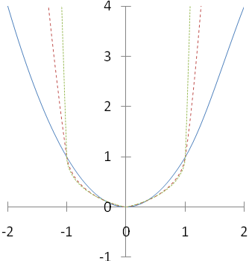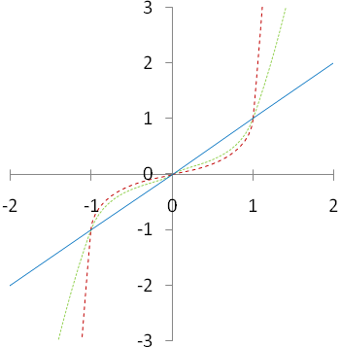

Grafem mocninné funkce je pro:

* parabola -tého stupně
* přímka (osa 1. a 3. kvadrantu)

Speciálně, je-li:

* , je to lineární funkce
* , je to kvadratická funkce
* , je to kubická funkce
* atd.

Vlastnosti funkce:

* lichá
* shora neomezená
* zdola neomezená
* rostoucí
* nemá maximum
* nemá minimum
* prostá

Vlastnosti funkce:

* sudá
* shora neomezená
* zdola omezená
* rostoucí v
* klesající v
* nemá maximum
* má ostré minimum v bodě 0
* není prostá

***n* sudé**

1. 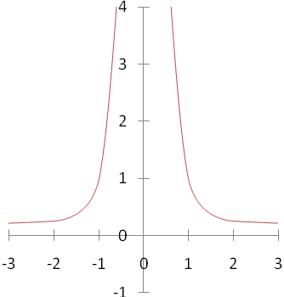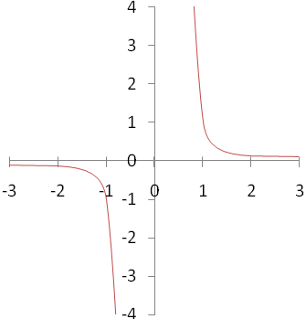**Mocninná funkce se záporným celým exponentem**

***n* sudé**

***n* liché**

Vlastnosti funkce:

* lichá
* shora neomezená
* zdola neomezená
* klesající v  a v 
* nemá maximum
* nemá minimum
* prostá

Vlastnosti funkce:

* sudá
* shora neomezená
* zdola omezená
* klesající v 
* rostoucí v 
* nemá maximum
* nemá minimum
* není prostá

1. Funkce f : y = xn , nZ

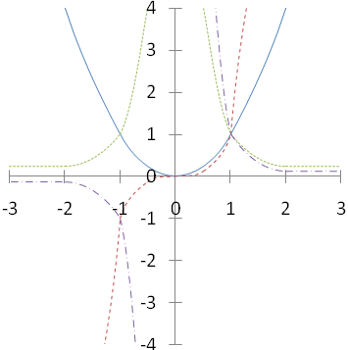

|  |  |  |  |  |  |  |  |
| --- | --- | --- | --- | --- | --- | --- | --- |
| x | **-2** | **-1** | **-0,5** | **0** | **0,5** | 1 | 2 |
| x2 | 4 | 1 | 0,25 | 0 | 0,25 | 1 | 4 |
| x3 | -8 | -1 | -0,125 | 0 | 0,125 | 1 | 8 |
| x-2 | 0,25 | 1 | 4 | - | 4 | 1 | 0,25 |
| x-3 | -0,125 | -1 | -8 | - | 8 | 1 | 0,125 |

1. Funkce odmocninná

Funkce odmocninná je funkcí inverzní k funkci mocninné, tedy

Met.: Mocninné funkce probírané na střední škole se soustřeďují na funkce typu a , kde . Pro čtyři typy exponentů (kladný sudý, kladný lichý, záporný sudý a záporný lichý) musí studenti bez zaváhání načrtnout jeden ze čtyř základních tvarů grafu. Pro důkladné procvičení úloh typu 1 – 4, ale i pro užití mocninných funkcí k řešení různých typů praktických úloh by mohl učitel dát studentům k dispozici předkreslené souřadnicové soustavy (viz poslední stránka tohoto souboru).

Probírání mocninných funkcí předcházely mimo jiné např. funkce kvadratická nebo lineární lomená. Studenti tak už nejméně dvakrát probírali vliv různých koeficientů přidávaných postupně do základních rovnic funkcí na tvar a polohu grafů funkcí v soustavě souřadnic. Tento vliv je analogický i v případě funkcí mocninných. Je velmi důležité, aby učitel na tuto zmíněnou analogii upozorňoval - jednak proto, že se bude opakovat ještě u řady dalších funkcí, které přijdou na řadu v následujících vyučovacích hodinách; - jednak i proto, že když si studenti tuto analogii začnou uvědomovat, stane se pro čím dál větší počet z nich práce na náčrtech grafů funkcí zadaných v úlohách 1 – 4 velice snadnou. Učitel ji tak může zadat k samostatnému zpracování, při procházení mezi lavicemi může kontrolovat, jak jsou kteří studenti při kreslení grafů úspěšní, může vhodně ocenit správná řešení, může individuálně pomáhat slabším a na závěr předvést správné řešení buď na tabuli, s použitím dataprojektoru apod.

Základní poznatky:

Př. 1 Sestrojte grafy funkcí:

* 1. f1: y = x3 [zřejmé]
  2. f2: y = x3 – 1 [f1 posuneme o 1 dolů]
  3. f3: y = |x3| [část f1 pod osou x překlopíme souměrně podle osy x]
  4. f4: y = (x + 2)3 – 3 [f1 posuneme o 2 doleva a o 3 dolů]

Př. 2 Sestrojte grafy funkcí:

* + - * 1. f1: y = x4 [zřejmé]
        2. f2: y = (x4 – 3) + 1 [f1 posuneme o 2 dolů]
        3. f3: y = (x – 3)4+ 1 [f1 posuneme o 3 doprava a o 1 nahoru]
        4. f4: y = |x4 – 3| [f1 posuneme o 3 dolů a část pod osou x překlopíme

souměrně podle osy x]

Př. 3 Sestrojte grafy funkcí:

1. f1: y = x-3 [zřejmé]
2. f2: y = (x – 2)-3+ 3 [f1 posuneme o 2 doprava a o 3 nahoru]
3. f3: y = |x-3 + 1| [f1 posuneme o 1 nahoru a část pod osou x překlopíme

souměrně podle osy x]

1. f4: y = |x-3| + 1 [část f1 pod osou x překlopíme souměrně podle osy x a vše

posuneme o 1 nahoru]

Př. 4 Sestrojte grafy funkcí:

1. f1: y = x-2 [zřejmé]
2. f2: y = (x + 1)-2- 2 [f1 posuneme o 1 doleva a o 2 dolů]
3. f3: y = |x-2 - 1| [f1 posuneme o 1 dolů a část pod osou x překlopíme

souměrně podle osy x]

1. f4: y =| (x + 1)-2- 2| [část f2 pod osou x překlopíme souměrně podle osy x]

Typové příklady standardní náročnosti

Př. 5 Užitím vhodného grafu porovnejte podle velikosti:

* + 1. 0,33 ; 0,43 [0,33 je menší]
    2. (-4,8)-20 ; (-4,9)-20 [( - 4,9 ) -20 je menší]
       - 1. (-2,3)-7; 2,3-7 [( - 2,3 ) -7 je menší]

Met.:

1

1

-1

-1

-1

-1

-1

-1

1

1

1

1

x

y

0,3

0,4

-4,9

-4,8

x

y

a)

b)

c)

-2,3

2,3

x

y

Př. 6 Užitím vhodného grafu řešte v R:

1. x-4 ≤ x3
2. x-3 > x5

1. x4 ≥ x2

Met.: Užití grafů mocninných funkcí velmi významně zjednodušuje řešení nerovnic tohoto typu.

-1

-1

1

1

x

y

1

1

-1

-1

x

y

Hledáme všechna *x*, pro něž je „zelený“ graf

„nad“ „hnědým“, příp. jsou „zelené“ a „hnědé“

funkční hodnoty stejné:

Hledáme všechna *x*, pro něž je „hnědý“ graf „nad“

„zeleným“ nebo se shodují . Pozor – pro nulu není

„hnědá“ funkce definovaná!

a)

b)

-1

-1

1

1

Hledáme všechna *x*, pro něž je „hnědý“ graf „nad“ „zeleným“,

příp. jsou „zelené“ a „hnědé“ funkční hodnoty stejné:

Pozn.: U grafů s podobným tvarem dělají studenti nejvíc chyb.

Správné řešení vyžaduje precizní náčrt – pokud ve společném bodě

přechází jeden graf „zpod“ druhého „nad“ něj nebo naopak, musí to

být v náčrtu jasně vyznačeno. Učitel musí poradit studentům, aby si

pomohli výpočtem funkčních hodnot pro jeden společný argument:

Např.: *x* = 2 , proto pro argument 2 je „hnědý“ graf „nad“

„zeleným“ …

x

y

c)

2

Rozšiřující cvičení

Př. 7 MA Jaro 2016 – M+ Přiřaďte ke každému předpisu reálné funkce 14.1 – 14.3 odpovídající graf funkce A – F.

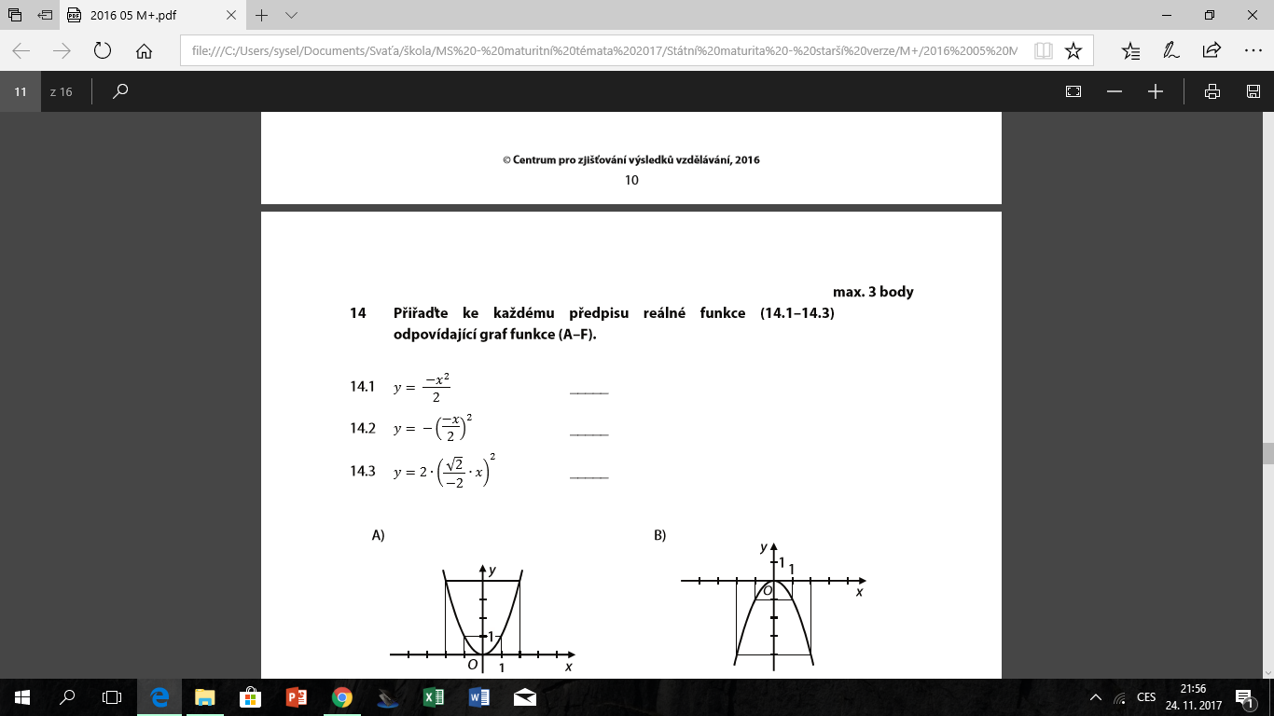

Met.: Nezbytná úprava funkčních předpisů:

14.1 14.2

14.3

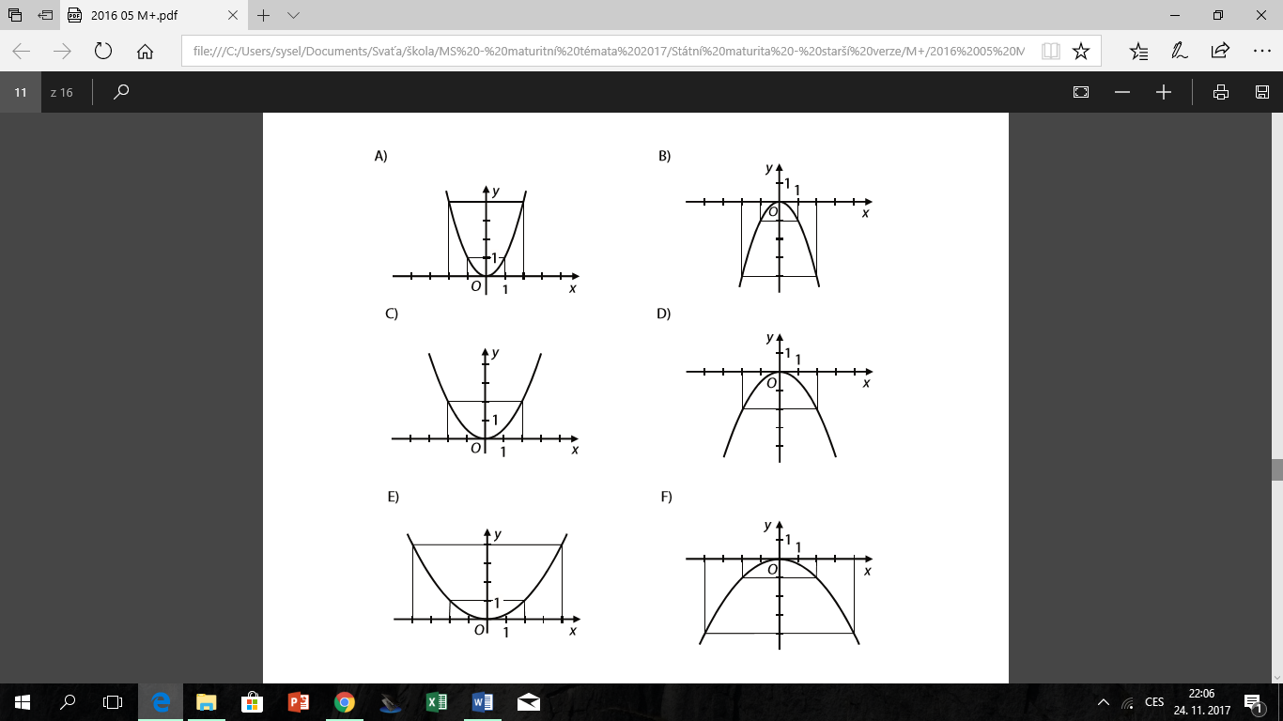

[ D, F, A ]

1

1

-1

-1

-1

-1

-1

-1

1

1

1

1

1

1

-1

-1

-1

-1

-1

-1

1

1

1

1

1

1

-1

-1

-1

-1

-1

-1

1

1

1

1

1

1

-1

-1

-1

-1

-1

-1

1

1

1

1